REMPLACEMENT DU GROUPE DE COUPE ORMA

TOURNEZ ORMA À L’ENVERS ET ENLEVEZ LA PLAQUE MÉTALLIQUE DE PROTECTION DE LA CARTE ÉLECTRONIQUE EN RETIRANT LES SIX VIS
DE FIXATION INDIQUÉES PAR LES FLÈCHES ROUGES.
RETIRER LES SEPT VIS DU CARTER INFÉRIEUR INDIQUÉS PAR LES FLÈCHES BLEUES

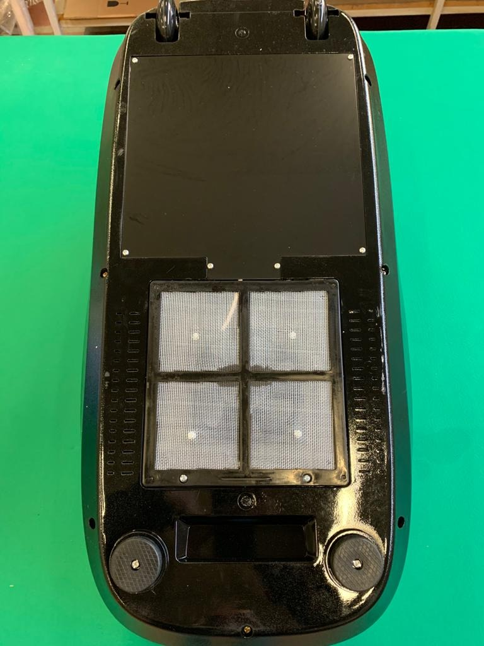

RETIRER LES DEUX VIS DE RETENUE DU CARTER SUPÉRIEUR INDIQUÉES PAR LES FLÈCHES BLEUES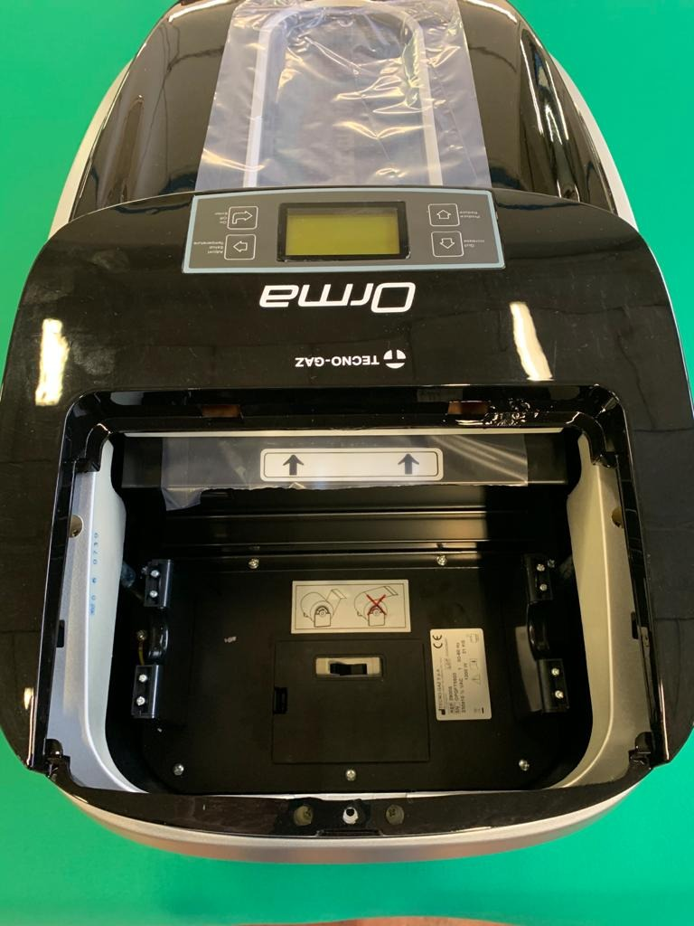

EN LEVISSANT LES VOLETS DE RETENUE SOUS LE CARTER SUPÉRIEUR, ENLEVEZ LE CARTER MOTEUR, EN FAISANT ATTENTION AU CÂBLAGE DE L'AFFICHEUR
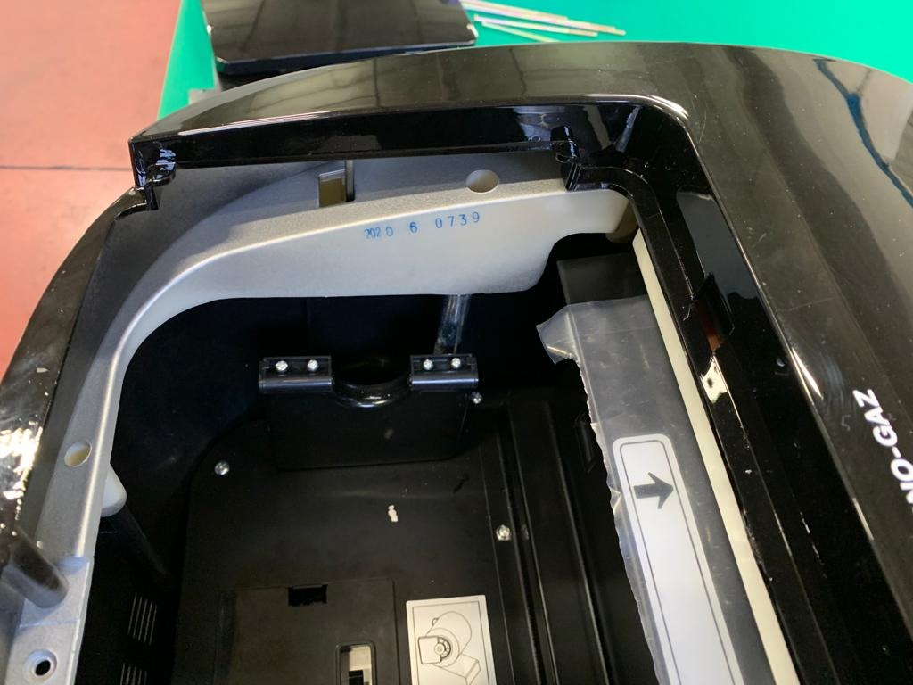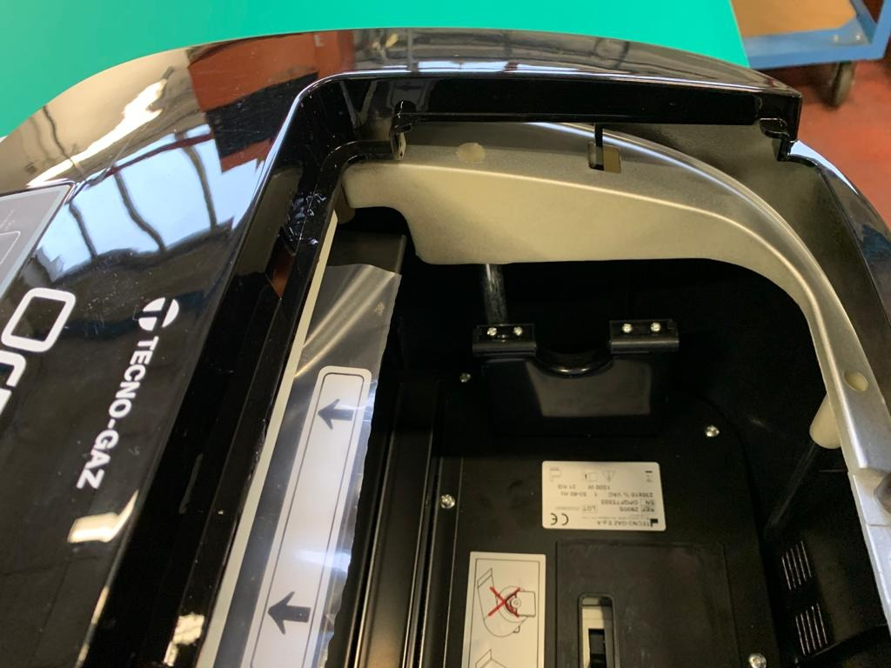

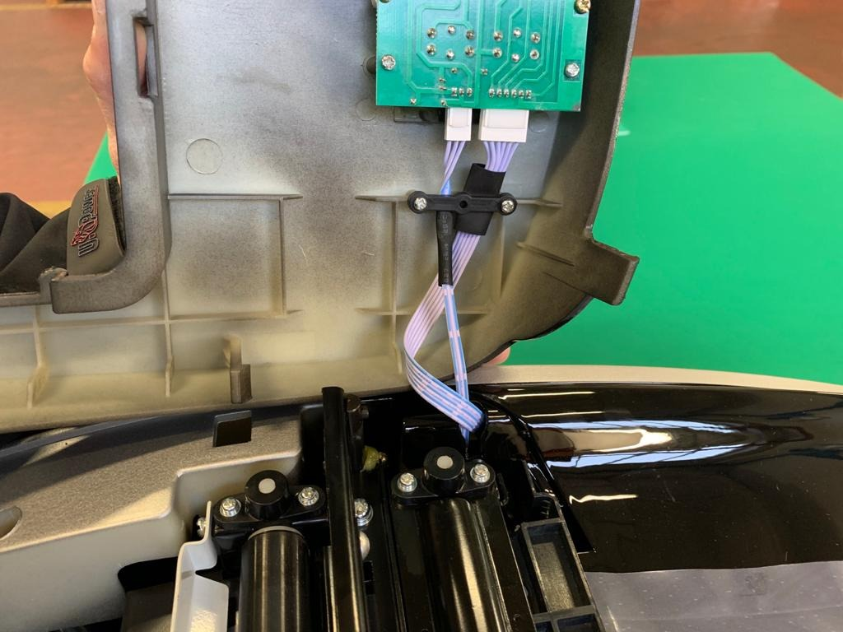
AFFICHER LE CÂBLAGE DE L'ÉCRAN ET ENLEVER LE COUVERCLE SUPÉRIEUR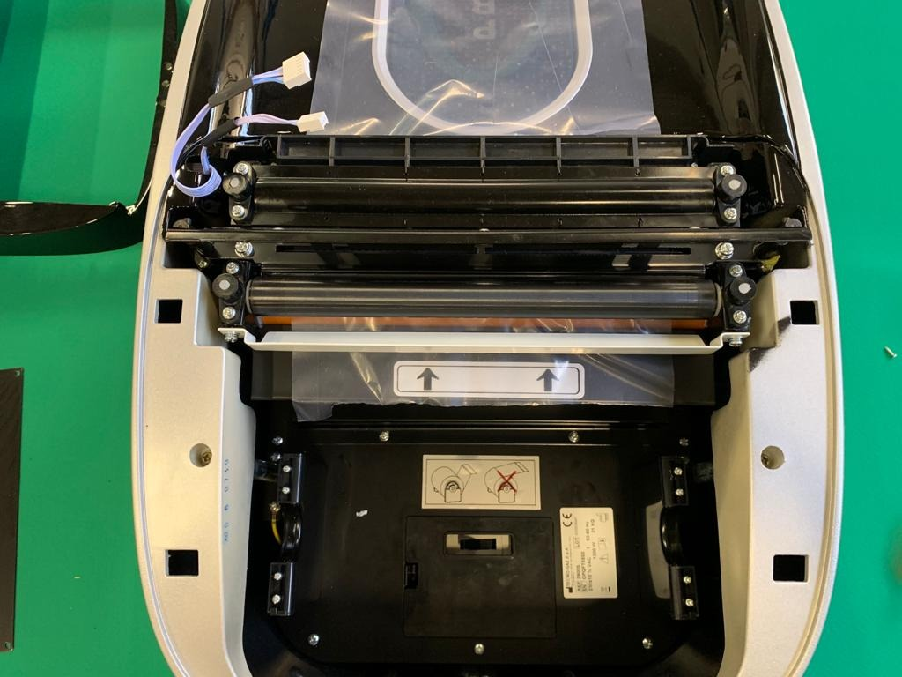

RETIRER LES QUATRE VIS DE RETENUE DU CARTER MOTEUR GRISES INDIQUÉES PAR LES FLÈCHES BLEUES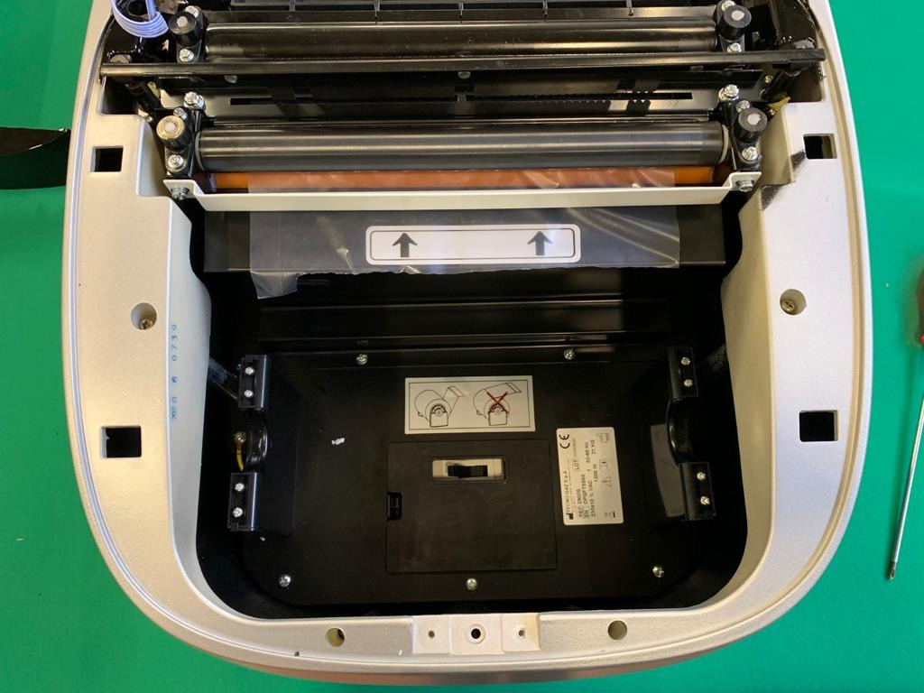

ENLEVEZ LE COUVERCLE GRIS EN ACCÉDANT AU GROUPE DE COUPE
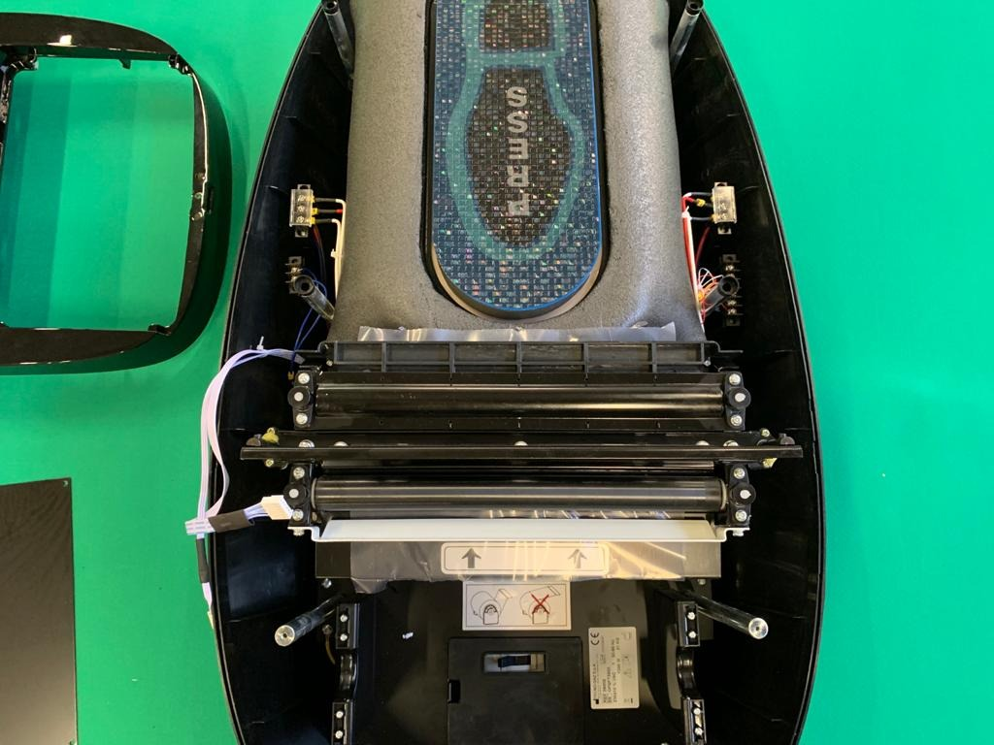

RETIREZ LES DEUX VIS AVANT ET LES QUATRE VIS LATÉRALES INDIQUÉES PAR LES FLÈCHES ORANGE QUI FIXENT LE GROUPE DE COUPE AU CADRE D’ ORMA
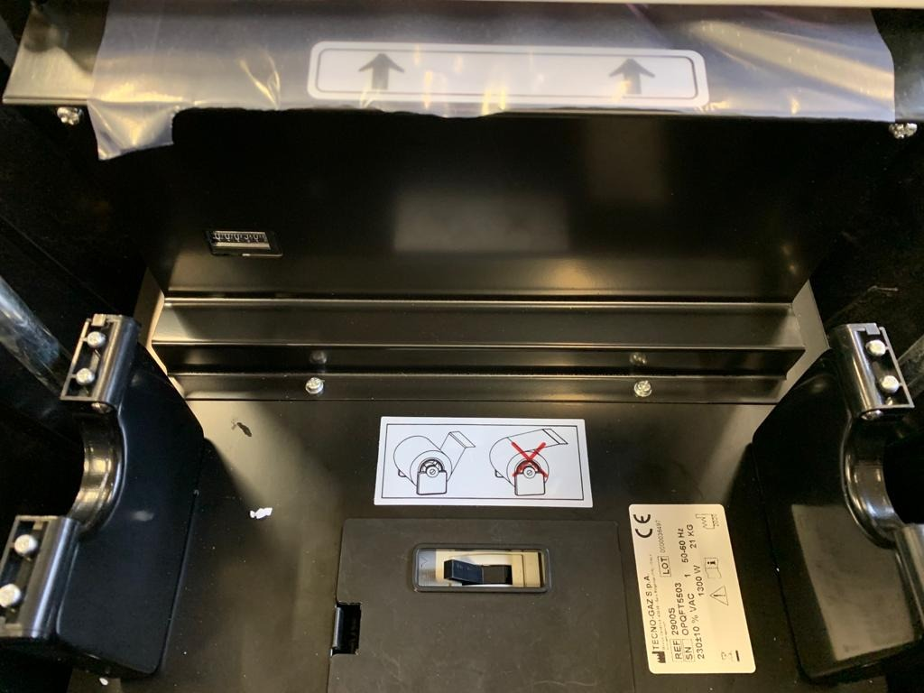

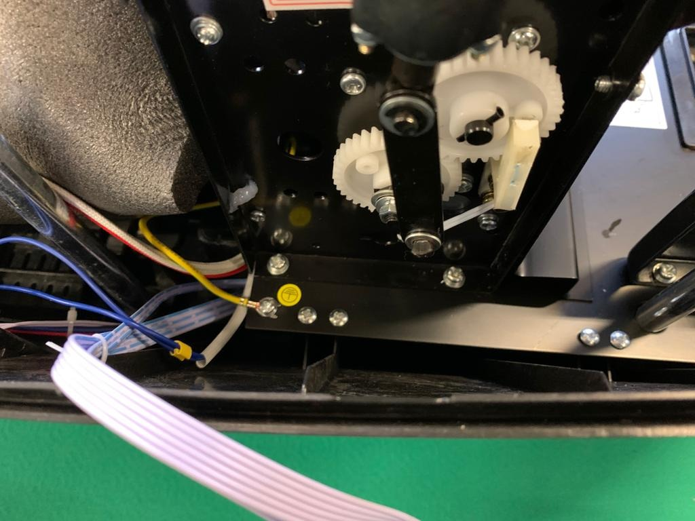

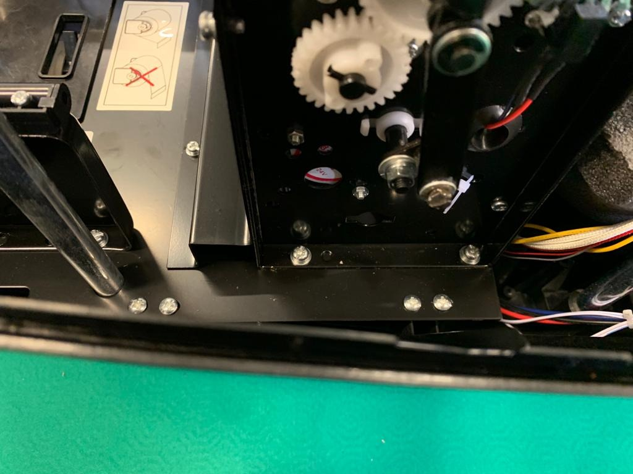

DÉBRANCHEZ LE CÂBLAGE DU GROUPE DE COUPE DE LA CARTE ÉLECTRONIQUE PRINCIPALE ET ENLEVEZ LE GROUPE DE COUPE
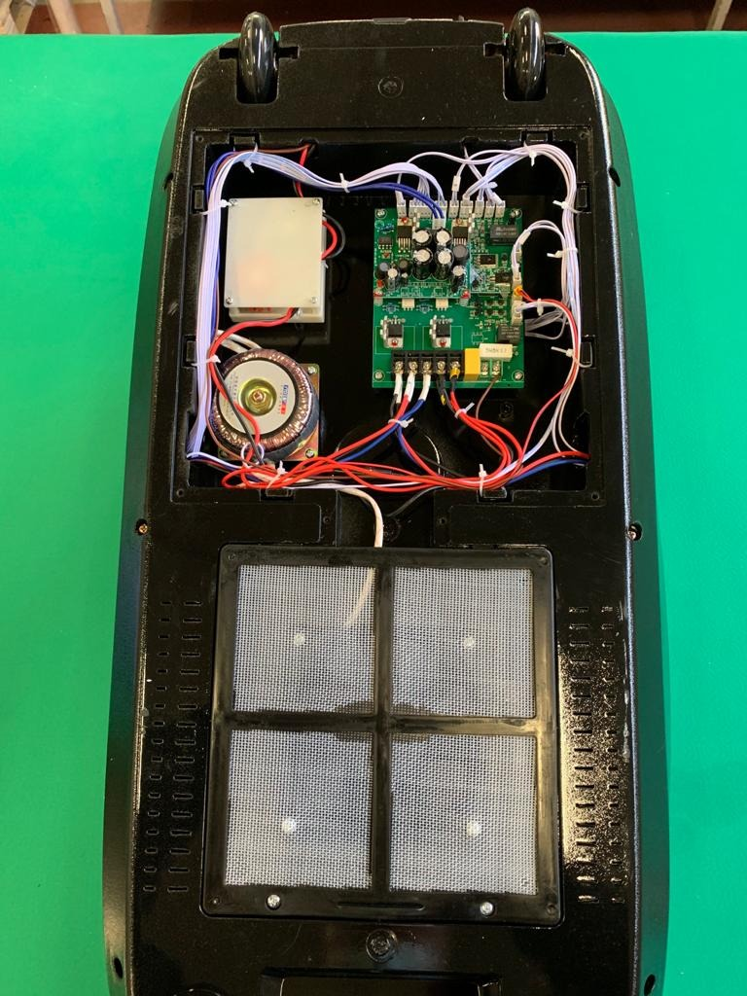

REMPLACER LE GROUPE DE COUPE EN RECONNECTANT LE CÂBLAGE À LA CARTE ÉLECTRONIQUE PRINCIPALE ET RÉASSEMBLER ORMA À NOUVEAU

